DOKUMENTACJA FOTOGRAFICZNA
do wyceny nr: 0119/2024/03 z dnia: 18.03.2024 r.
DANE IDENTYFIKACYJNE POJAZDU [C]III-2024

Marka: DAF Model pojazdu: LF 45.180 E5 12.0t
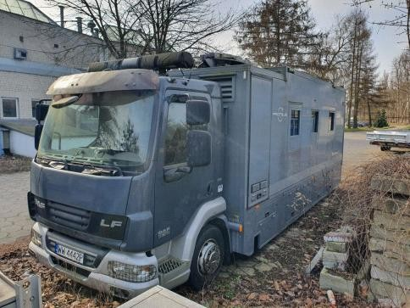
Wersja: FA E12 Nr rejestracyjny: WW4442P Rok prod.: 2010 Rodzaj pojazdu: Samochód ciężarowy
20240315_091044

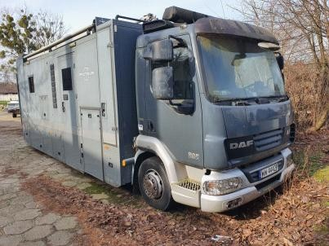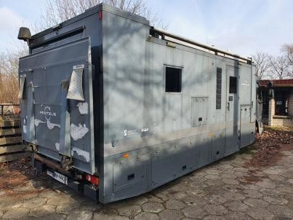
20240315_091105 20240315_091117

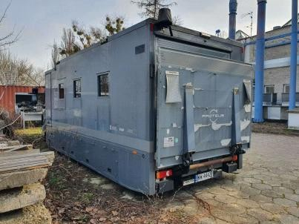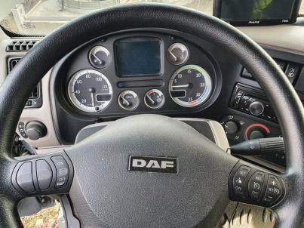
20240315_091125 20240315_091149

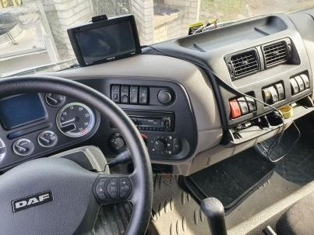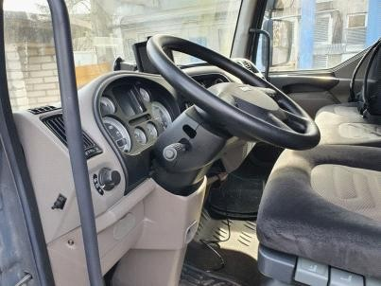
20240315_091156 20240315_091211

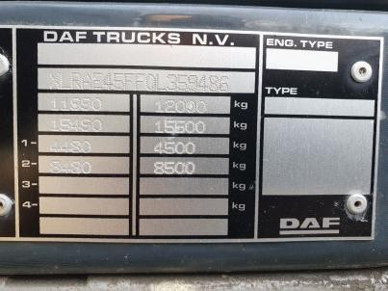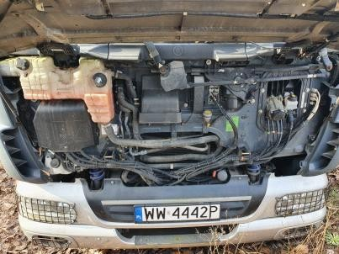
20240315_091220 20240315_091317

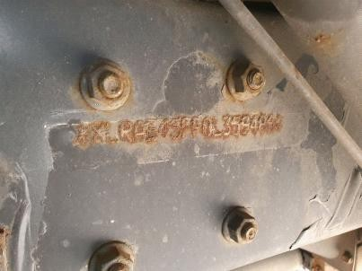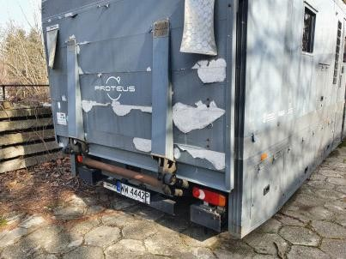
20240315_091347 20240315_091843

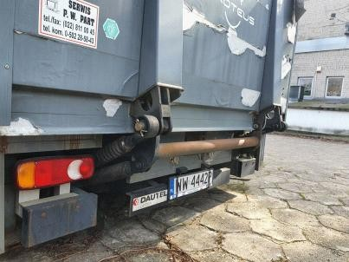
20240315_091851

